 | Střední uměleckoprůmyslová škola a Základní umělecká škola  Zámeček s. r. o.
ZÁKLADNÍ INFORMACE PRO RODIČE

Seznamovací kurz v RS Melchiorova Huť – třída FG1
Třídenní seznamovací výjezd spojený s kurzem osobnostně-sociální výchovy a kresbou v plenéru.
V objektu v RS Melchiorova Huť bude v době konání kurzu naše jedna třída a pedagogický dozor.

Termín: 2. – 4. září 2026

Místo: Rekreační středisko Melchiorova Huť u Uněšova, https://mhut.cz/

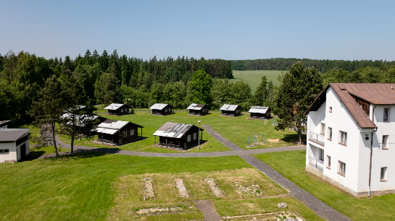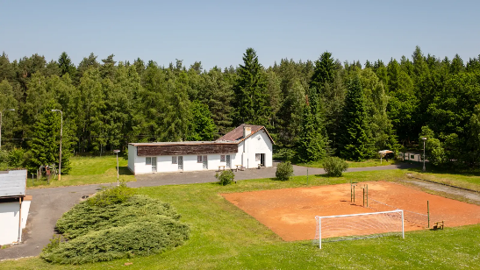

Pedagogické vedení:
Mgr. Pavel Hauer, třídní učitel
Mgr. Jan Souček, vyučující odborných předmětů

Ubytování: ve 2 – 6 lůžkových pokojích v hlavní budově s příslušenstvím na chodbě (ručníky s sebou)

Stravování: přímo v areálu 3x denně, začíná ve středu obědem a končí v pátek snídaní

Odjezd: ve středu 2. 9. 2026 objednaným autobusem, sraz v 8:45h před Centrálním autobusovým nádražím v Husově ulici před pekařstvím Malinová

Návrat: v pátek 4. 9. 2026 před CAN v Husově ulici cca v 10:30h (odjezd z RS v 10h)

Vybavení: občanský průkaz, karta zdravotního pojištění, hygienické potřeby (ručník), vhodné oblečení pro pobyt venku

Malířské a kreslicí potřeby:
tužka, uhel, kreslicí bloky formátu A3, pastelky případně fixy, vodovky, štětce, kalíšek na vodu, podložku na malování, psací potřeby, sešit

Cena: Studenti uhradí částku 1.800,- Kč bankovním převodem (číslo účtu 27-9194450237/0100) tak, aby byla částka na účet školy připsána do 25. 8. 2026, do poznámky napište příjmení žáka a seznamovací kurz)

Souhlas rodičů s účastí žáka na kurzu odevzdá žák 1. 9. 2026 (nejpozději v den odjezdu) třídnímu učiteli.
Žáci budou během pobytu plně dbát pokynů pedagogického vedení a dodržovat vnitřní řád ubytovacího zařízení. Závažné kázeňské přestupky budou řešeny vyloučením účastníka z kurzu. Na základě takového rozhodnutí budou rodiče telefonicky vyzváni, aby si studenta v místě ubytování osobně převzali. Kurz je součástí výuky.

VYPLŇUJÍ RODIČE
(v den odjezdu odevzdejte třídnímu učiteli)

SOUHLAS RODIČŮ SE ZAŘAZENÍM DÍTĚTENA ŠKOLNÍ AKCI
A PROHLÁŠENÍ O BEZINFEKČNOSTI:
Seznamovací kurz v RS Melchiorova Huť – třída FG1

Souhlasím s účastí svého syna (dcery) ………………………………………………………………………………

na Seznamovacím kurzu SUPŠ a ZUŠ Zámeček ve dnech 2. – 4. září 2026.

Dostal jsem informace o náplni této školní akce, předpokládané dopravě, ubytování a stravování. Jsem srozuměn s podmínkami účasti a souhlasím s nimi.

Pedagog, který je pověřen hlavním dozorem: Mgr. Pavel Hauer, Mgr. Jan Souček

Souhlasím s tím, aby přímý pedagogický dozor nad žáky vykonávali pedagogičtí pracovníci SUPŠ a ZUŠ Zámeček s.r.o.

Jsem si vědom (a) toho, že na školní akci nemůže být vyslán žák s příznaky infekčního onemocnění, jehož zdravotní stav by mohl být tímto pobytem ohrožen nebo žák, který by mohl zdravotně ohrozit ostatní žáky. Na školní akci může být vyslán žák, který je v dobré zdravotní i psychické kondici.

Upozorňuji na zdravotní problémy mého dítěte (pokud existují), na které je třeba brát zvláštní zřetel:
(např.: alergie na léky, astma, diabetes, epilepsie, migréna...)

…………………………………………………………………………………………………………………………..

…………………………………………………………………………………………………………………………..

…………………………………………………………………………………………………………………………..

Před odjezdem na školní akci odevzdám ke kontrole:
průkaz zdravotní pojišťovny
léky, které dítě pravidelně užívá (uveďte zde jejich přehled a také způsob užívání):

…………………………………………………………………………………………………………………………..

…………………………………………………………………………………………………………………………..

…………………………………………………………………………………………………………………………..

Číslo telefonu pro naléhavé případy:___________________________

V .................................................. dne ................................................ 2026

Podpis zákonného zástupce žáka: ……………………………………………

Podpis žáka: ………………………………………………..

